Jeden ersten Donnerstag im Monat auf Radio SKW: eine Stunde Themen rund um die TH Wildau
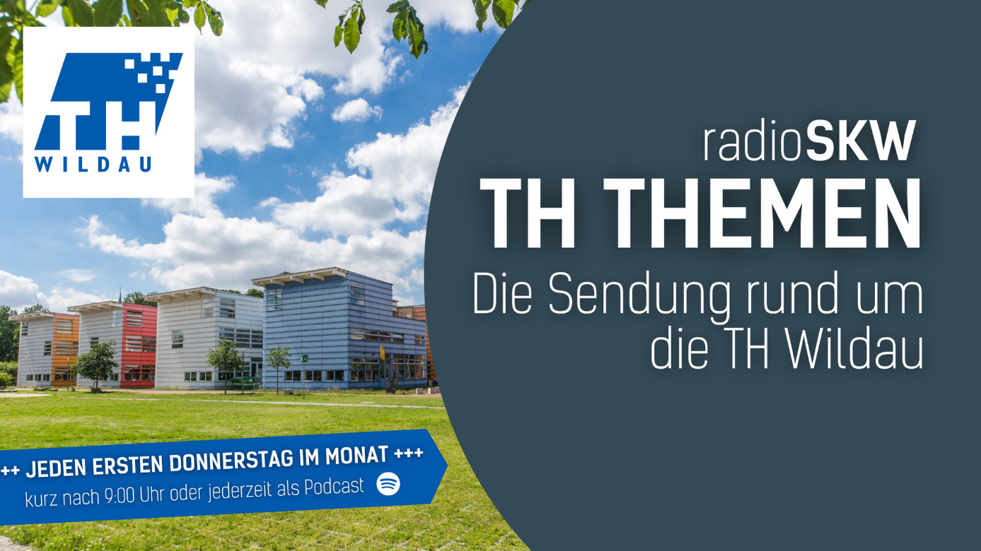
Bildunterschrift: Seit Anfang Juni sind bei Radio SWK jeden ersten Donnerstag im Monat Themen rund um die TH Wildau zu hören.
Bild: Radio SKW
Subheadline: TH Wildau im Radio
Teaser:
Anfang Juni startete die Zusammenarbeit der TH Wildau mit Radio SKW, dem Lokalradio für die Region. Jeden ersten Donnerstag im Monat gibt es Themen rund um die Wildauer Hochschule. Wer die Live-Sendung verpasst hat, kann sie im Nachgang als Podcast hören.

Text:
Kürzlich startete die Technische Hochschule Wildau (TH Wildau) eine Kooperation mit dem Lokalradiosender Radio SKW. Seitdem geht es jeden ersten Donnerstag im Monat in der Sendung „TH Themen“ kurz nach 9 Uhr um die Wildauer Hochschule. Wer die Live-Sendung verpasst hat, kann sie im Anschluss an die jeweilige Sendung als Podcast hören. Mit der Zusammenarbeit soll die Sichtbarkeit von Hochschulthemen und -veranstaltungen in der Region, vor allem im Landkreis Dahme-Spreewald, Landkreis Oder-Spree, Landkreis Märkisch-Oderland und Landkreis Teltow-Fläming sowie im südöstlichen Berlin, erhöht werden. Darüber hinaus soll die Wissenschaftskommunikation durch Podcasts unterstützt werden, denn diese sind nachträglich nutzbar und können die Sichtbarkeit der Hochschulthemen auch nach der Live-Sendung erhöhen.
Die Kooperation ist eine weitere Maßnahme im Rahmen der externen Kommunikation der TH Wildau für den Bereich Radio als Sekundärmedium. Daneben besteht bereits seit einigen Jahren eine Kooperation mit der Märkischen Allgemeinen Zeitung (MAZ), die in regelmäßigen Abständen eine Campusseite publiziert.
Die Themenplanung der Radiosendungen wird maßgeblich vom Zentrum für Hochschulkommunikation verantwortet und vorangetrieben. Selbstverständlich geht es nicht ohne die tatkräftige Unterstützung der einzelnen Bereiche und Kolleg/-innen, die ihre Themen vor der Hörerschaft vertreten, erklären und dadurch direkte Einblicke in die Hochschule ermöglich. Hierbei geht es um bevorstehende Veranstaltungen, neue Entwicklungen, spannende Projekte und vieles mehr.
Vergangene und geplante Themen
11. Mai 2023: Sonderfolge im Vorfeld des HIT 2023 (Im Studio: Prof. Ulrike Tippe, Präsidentin der TH Wildau)
1. Juni 2023: Inklusion und Diversität (im Studio: Ilona Kunkel, Katja Wenger und Susann Schulz von der AG Inklusion und Diversität der TH Wildau)
6. Juli 2023: alles zum Thema Studium, Bewerbung und moderne Lehre (im Studio: Prof. Jörg Reiff-Stephan, Vizepräsident für Studium und Lehre, Silja Künzel, Leiterin des Sachgebiets Immatrikulation und Prüfungen, Prof. Stefan Kubica, Vizepräsident für Digitalisierung und Qualitätsmanagement)
Weitere Sendungen folgen jeweils am ersten Donnerstag im Monat.
Weiterführende Informationen

Themen der TH Wildau auf Radio SKW: https://www.radioskw.de/th-themen
Podcast-Playlist von Radio SKW: https://open.spotify.com/show/743N0rWDfZvUWP51lSwbxz?si=99c66daa879048e2&nd=1
Ansprechpersonen Externe Kommunikation TH Wildau:
Mike Lange / Mareike Rammelt
TH Wildau
Hochschulring 1, 15745 Wildau
Tel. +49 (0)3375 508 211 / -669
E-Mail: presse@th-wildau.de

